Bạc Anh Tuấns
Ngày sinh: 06/02/2004  Trường: ĐH Công Nghệ GTVT  Ngành: Công Nghệ Thông Tin  SĐT: 0965152243  Profile: facebook.com/anhtuanmc.24/ | Địa chỉ: Kiến Hưng, Hà Đông  Email: anhtuan60204@gmail.com  Link github báo cáo: https://github.com/AnhTuan2310/Intern-Report  Ngày vào làm: 27/09/2025 | 
Thu hoạch ngày 17/11/2025

Pagination & Filter

Pagingation

Lý thuyết

Pagination là gì ?
Pagination là chia nhỏ dữ liệu ra thành từng trang thay vì trả về 1 danh sách rất dài
Ví dụ : 1000 bản ghi → BE sẽ trả về từng “trang”:
Trang 1 → 10 items
Trang 2 → 10 items
Trang 3 → 10 items
….

Tại sao cần Pagination:

1. Tối ưu hiệu năng BE
Nếu bạn trả 10.000 records trong 1 API → rất nặng:
- Tốn memory
- Tốn băng thông
- FE render chậm
- Mobile app dễ crash

2. Thân thiện với người dùng
Người dùng không thể xem 5000 item trên 1 trang.
Pagination giúp:
- Dễ điều hướng
- Dễ tải tiếp
- FE load nhanh

3. Chuẩn RESTful API
Các API dữ liệu lớn (Facebook Graph API, GitHub API, Google, Twitter…) đều bắt buộc pagination.

Pagination hoạt động như thế nào?
2 tham số cơ bản:
- Page : Trang hiện tại (1,2,3,…)
- PageSize: Số phần tử mỗi trang (10, 20, 50,…)

Thực hành

Tạo Model trả về cho Pagination
Pagination cần 1 object chứa:
- dữ liệu list
- tổng số item
- page hiện tại
- page size
- tổng số trang
Tạo 1 file PageResultDTO.cs Application/DTOs
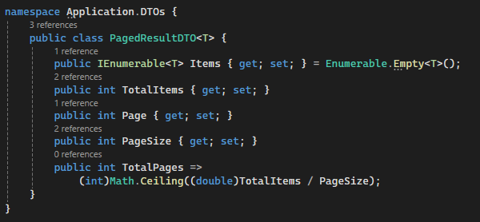
PageResultDTO.cs

Bổ sung vào IledgerQueryService.cs
IledgerQueryService.cs

Implement Filter trong LedgerQueryService
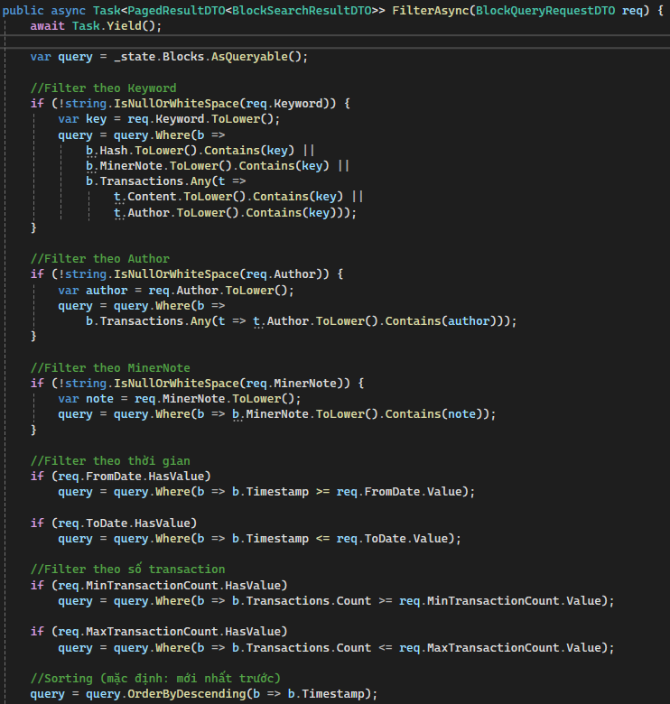
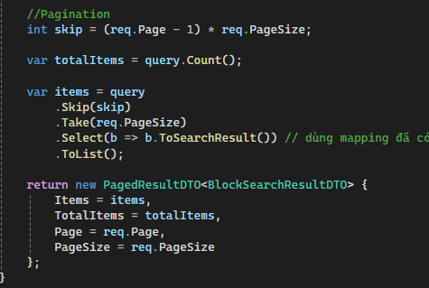
Method đã implement trong service

Thêm endpoint vào BlocksController
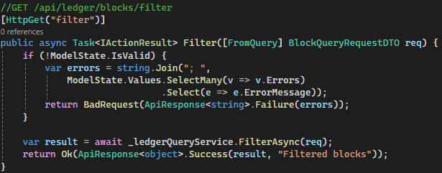
API trong BlocksController.cs
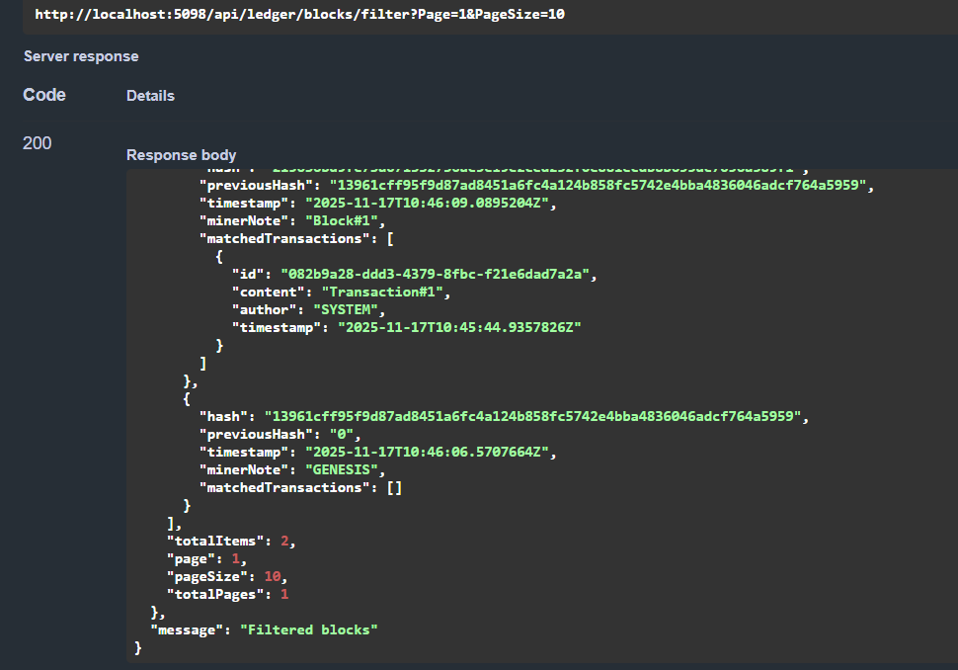
Filter với Page=1 và PageSize=10

